Отчёт
О проведённых мероприятиях по противодействию идеологии терроризма под девизом «Я, ТЫ, ОН, ОНА- вместе целая страна» в МКОУ «Гадаринская СОШ»- январь 2018г.

С целю воспитания чувства милосердия, сострадания, воспитание уважения к людям, борющимися за мир во всем мире, проведена следующая работа:
20.01.18г. с целью формирования необходимых навыков при действии по противодействию терроризму и экстремизму среди учащихся 1-4 классов был проведён конкурс рисунков на тему: «Мы хотим жить под мирным голубым небом!», где дети в своих рисунках отразили своё отрицательное отношение к терроризму. Дети на конкурс представили очень интересные, содержательные и красочные работы. На призовые места вышли следующие работы:
1-е место- Абдулмуслимова М.-2кл.
Абубакарова Х. -2кл.
2-е место- Гаджиева З.- 4кл.
Магомедова А.- 2кл.
3-е место – Магомедалиева А.-2кл.
Саидова Ф. – 4кл.
Ответственные конкурса рисунка - учителя начальных классов.
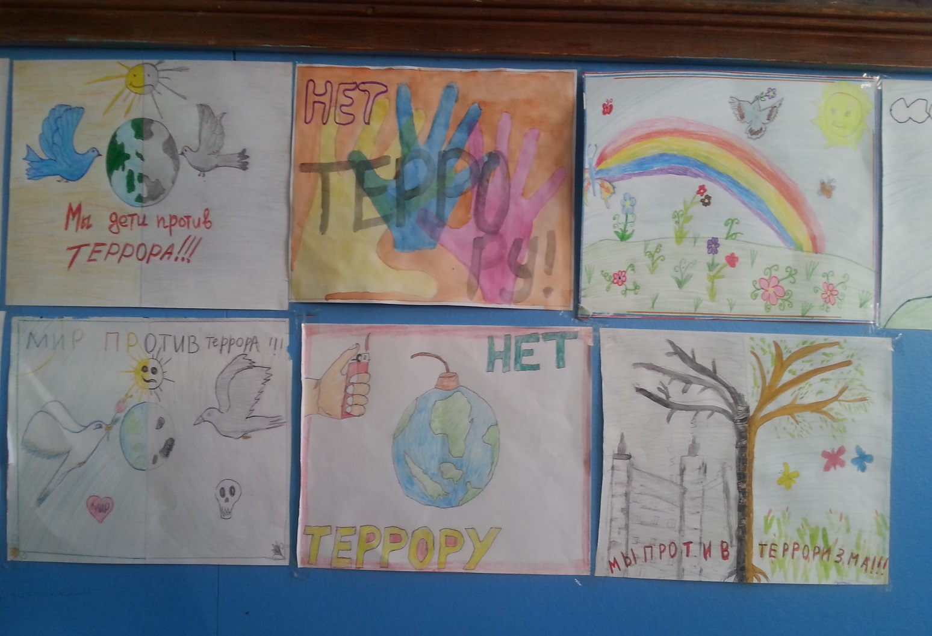

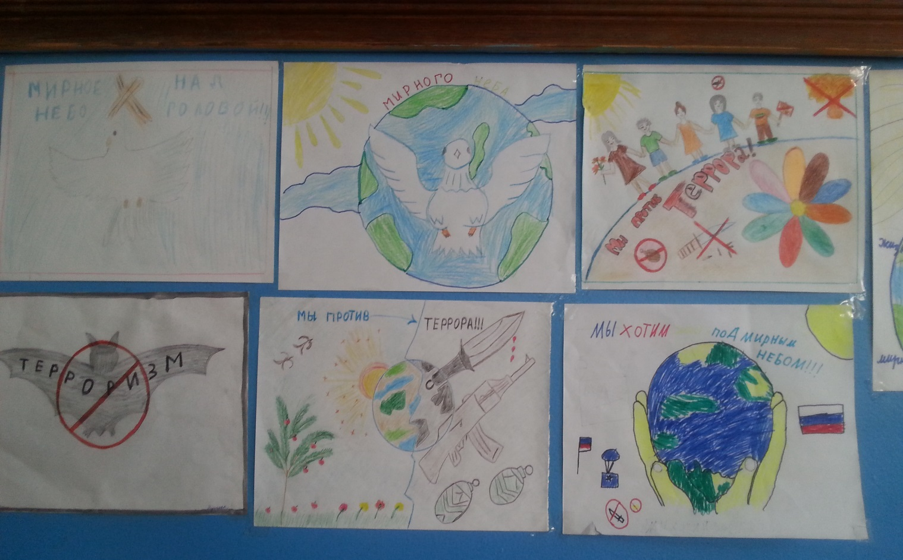

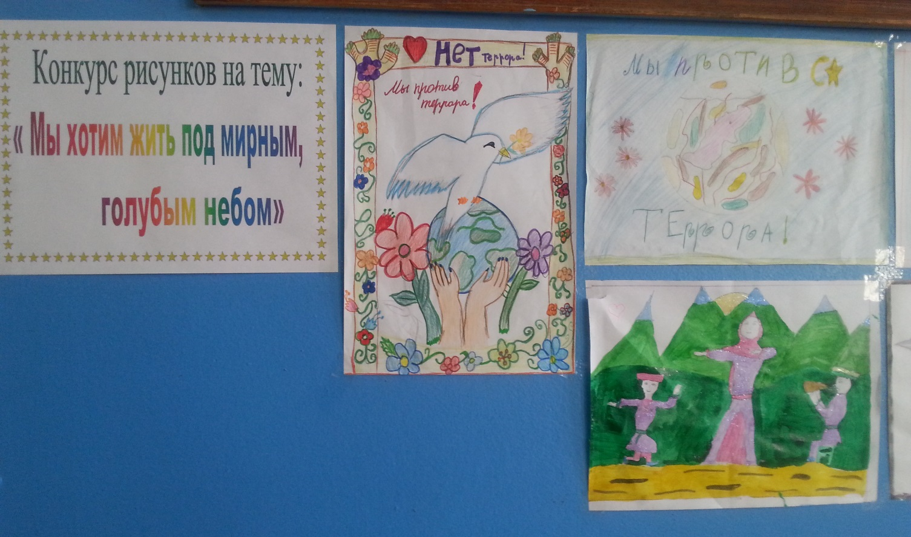

23.01.18г. под руководством учителя ИЗО Мухудадаевой С.Д. в целях формирования у учащихся стойкого неприятия идеологии терроризма и экстремизма, формирования уважительного отношения к окружающим, негативного отношения к насилию и террору, культурного самосознания, соблюдения прав и свобод человека и предоставления возможности реализации художественно-творческих способностей детей и подростков, в нашей школе состоялся конкурс плакатов на тему: «Дети против терроризма!». Конкурс проводился среди учащихся 5 – 8классов. В своих работах конкурсанты выразили стойкое неприятие идеологии терроризма и экстремизма. Учащиеся показали высокие изобразительные навыки и умения, интересное сюжетное, композиционное и цветовое решение. На призовые места вышли:
1-е место- 5 кл.
2-е место- 6 кл.
3-е место -7кл.
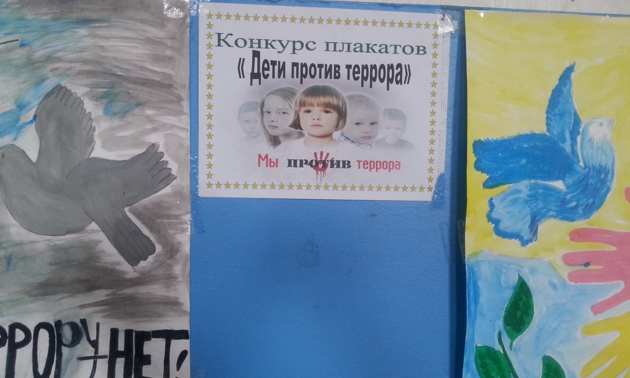

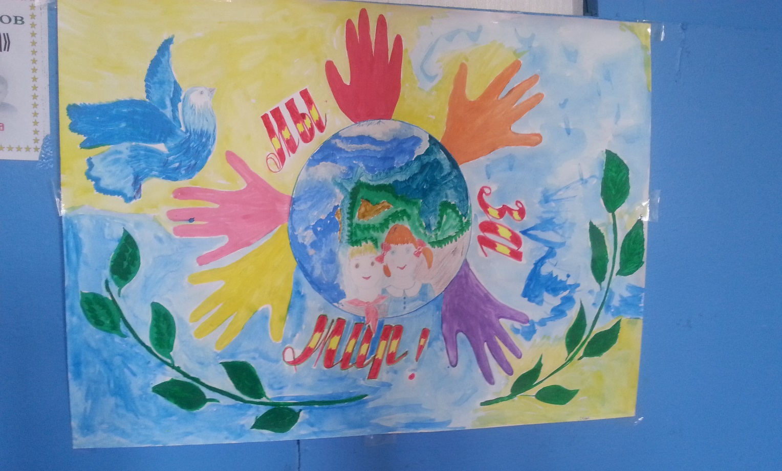

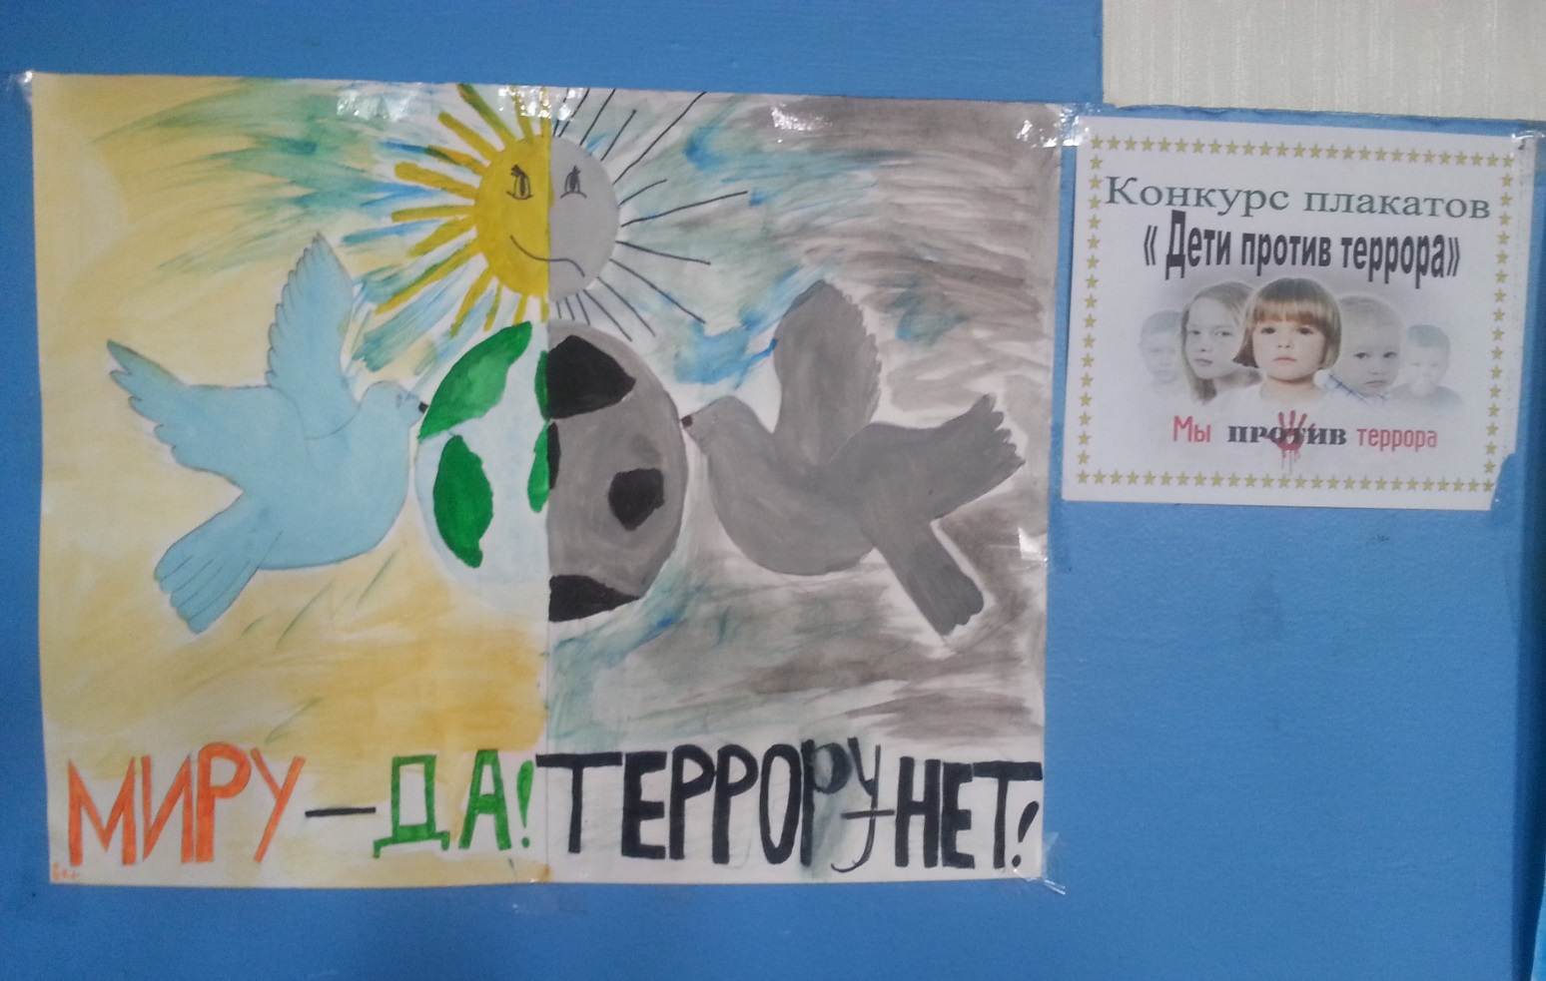

25.01. в школе была проведена встреча с представителями духовенства с руководителем отдела при Муфтияте РД по Кизилюртовскому району Абдулой Сайпудиновым, сотрудником отдела просвещения Усманом Шамсуевичем, имамом мечети Алевым Бутаем и с приглашением работников правоохранительных органов, директора и заместителя директора по ВР школы на тему: «Информационная защита подрастающего поколения от негативного воздействия экстремисткой идеологии». Приглашенные провели содержательные беседы и нравоучения по профилактике соучастия и сочувствия участникам НВФ (незаконные вооруженные формирования) и противодействию экстремистской деятельности. Основным призывом всех выступающих было - быть бдительными и внимательными в воспитании подрастающего поколения. Присутствующие отвечали на вопросы учащихся по теме. Встреча прошла результативно.
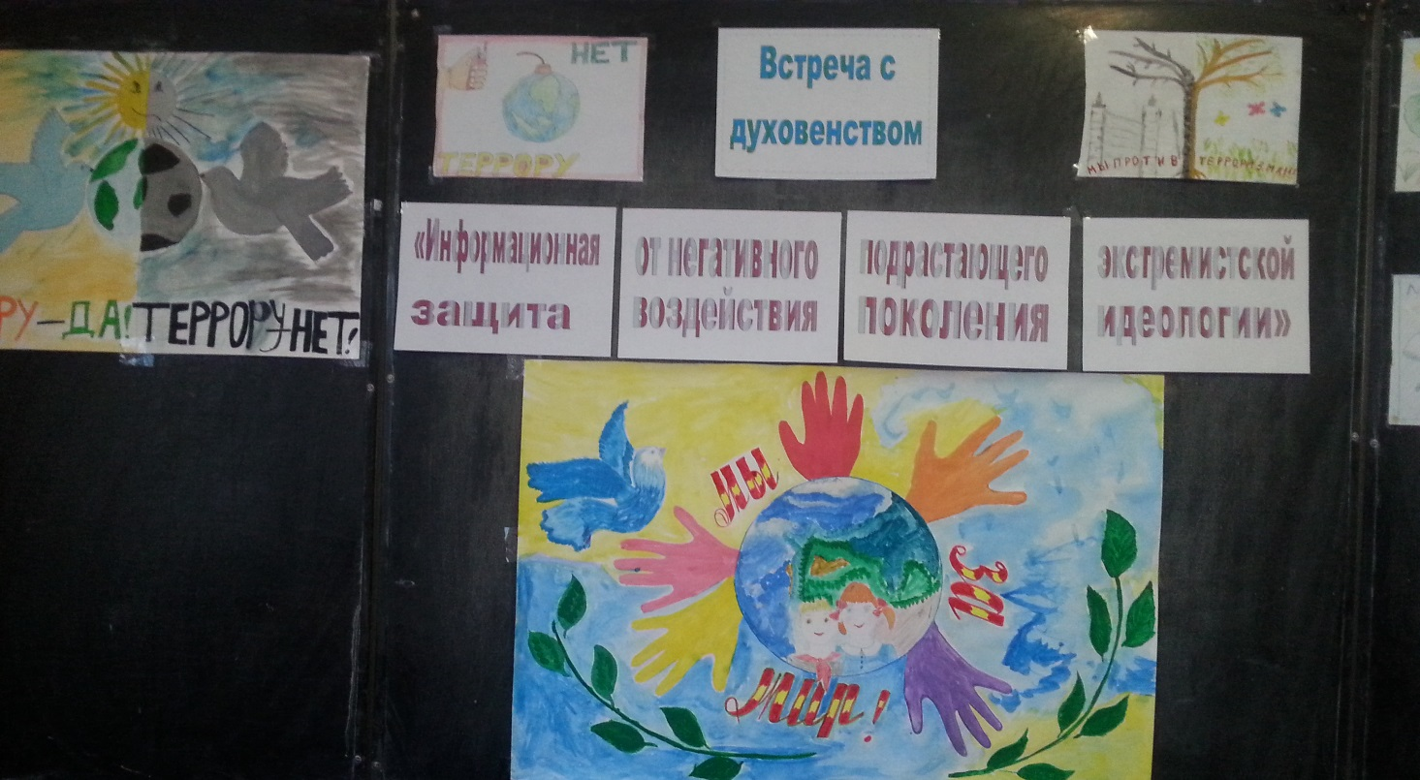

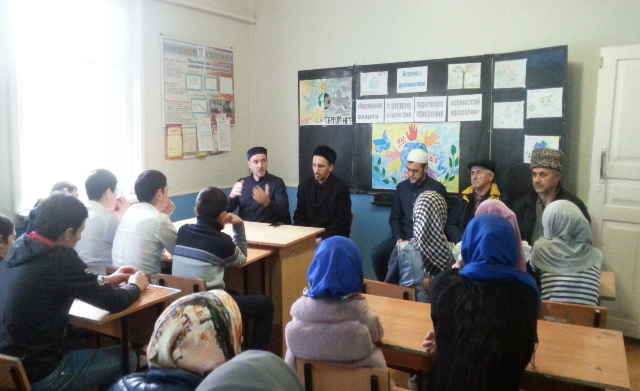

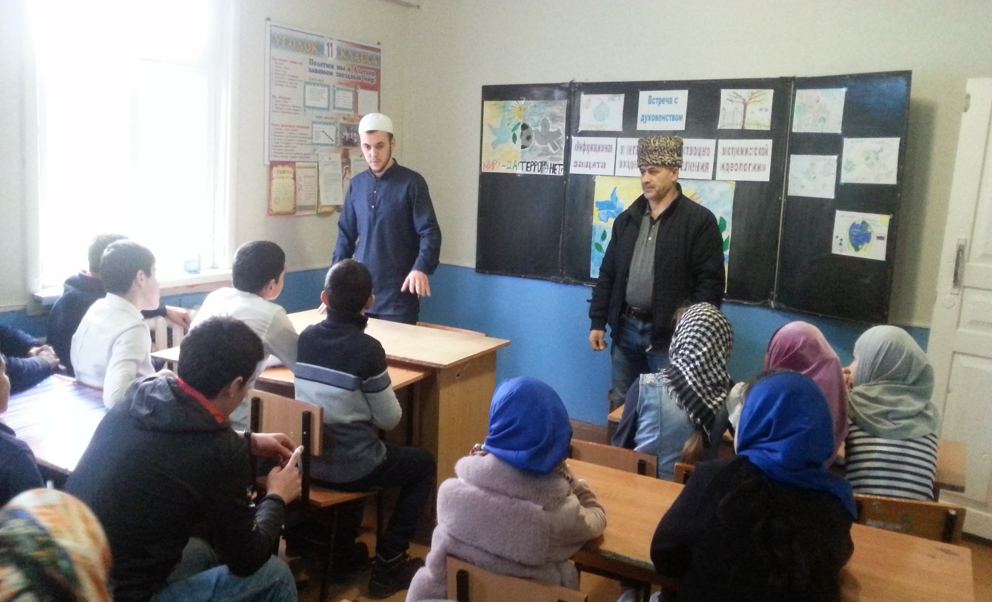

29.01.18г. с целью напоминания прохожим о трагедиях, которые произошли в России и призвать к сохранению мира ради наших детей и спокойствия будущего, в селе прошла акция на тему: «Я, ТЫ, ОН, ОНА- ВМЕСТЕ ЦЕЛАЯ СТРАНА». В акции приняли участие учителя школы и учащиеся 5-11 классов. Были подготовлены плакаты и транспаранты на соответствующую тему. Жители села приветливо поддержали проходящую акцию.

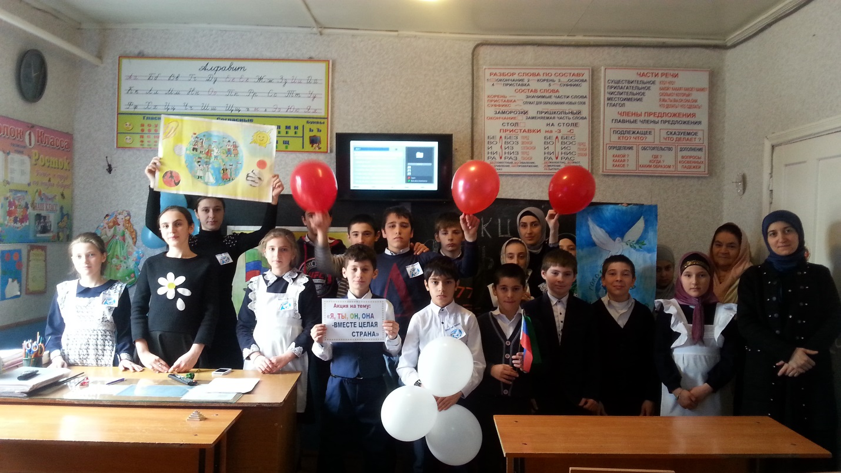

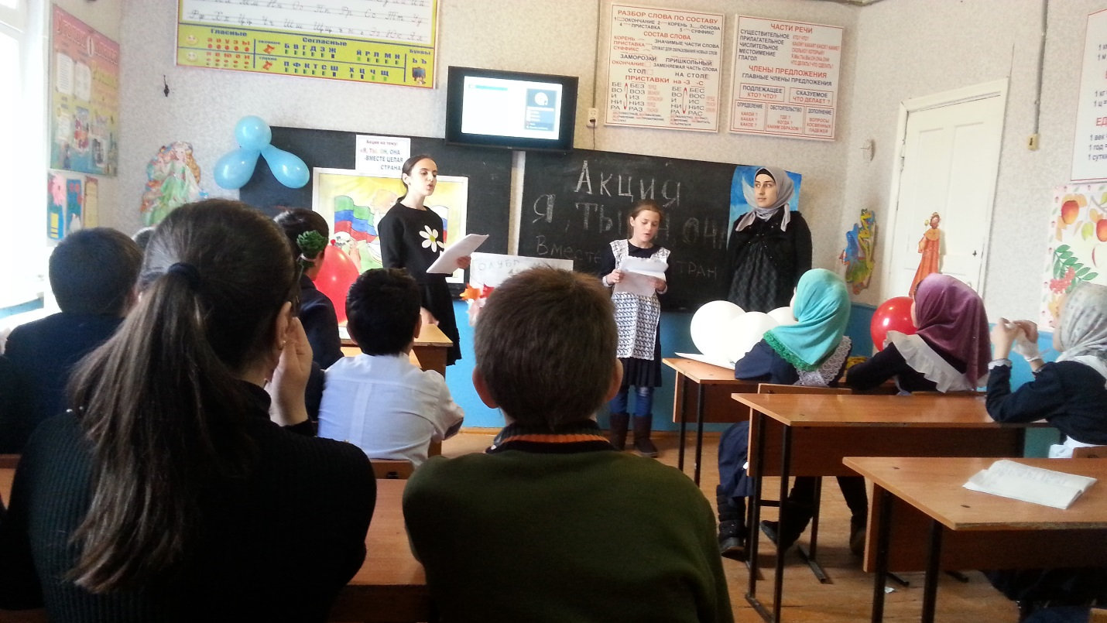

Зам. директора по ВР: __________Мухудадаева С.Д.

